对虾环保型抗病添加剂的研制
Study on additive food of environment protection model and disease resistance in prawn.
一、项目特点和技术指标
项目特点：含有该环保型抗病添加剂的对虾饲料使用效果优良，对虾生长快，发病低，成活率高，大大减少了用药量，虾池水质好而且污染很小，不仅大大降低了成本，而且环保性能好。
技术指标：(1) 对虾养殖单产量提高了38.2%; (2) 对虾养殖成活率提高了12.8%;(3) 对虾养殖亩产值提高了56.5%;(4) 对虾养殖生产中养殖成本降低14.67%。
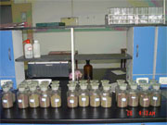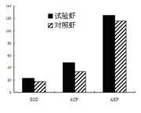

二、技术成熟程度
经过养殖生产应用，效果优良，并通过专家验收。

三、应用范围
本项成果适宜在我国沿海省份推广应用。适用于大、中、小型对虾饲料厂或饲料添加剂厂的生产、应用。

四、投资条件和预期的经济效益
对虾饲料厂、饲料添加剂厂或个体工商户，经济效益显著。

五、合作方式
面议。
联系地址：福建省厦门市集美区印斗路43号 集美大学水产学院
邮 编：361021
联 系 人：黎中宝
联系电话：0592－6181420 / 传真：0592－6181420
E-mail : lizhongbao@jmu.edu.cn

